color izquierdo del menu =49; 42; 81

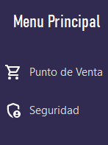

color submenu del menu = 77; 70; 130

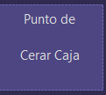

Panel de formulario: 97; 92; 133

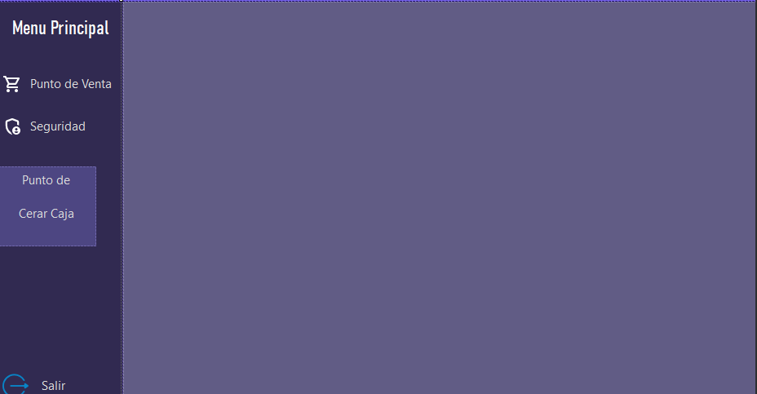

Panel de barra de titulo: MediumSlateBlue



Barra de tarea de la Ventana del menu: 77; 70; 130



Color de cada Ventana: 34; 13; 66



Panel izquierdo de punto de venta =49; 42; 81

